ARDIŞIK

Barış Doğrusöz, Deniz Gül, Volkan Aslan, Aykan Safoğlu ile
Fatma Belkıs ve Onur Gökmen’in sergilerinden oluşan Ardışık programı
Ocak 2021’den Ocak 2022’ye SALT Galata’da.

SALT’ın davetiyle 2019’da başlatılan stüdyo ziyaretleri ve sanatçı sohbetleriyle geliştirilen Ardışık, Barış Doğrusöz, Deniz Gül, Volkan Aslan, Aykan Safoğlu ile Fatma Belkıs ve Onur Gökmen ikilisinin SALT Galata’da art arda yer alacak sergilerinden oluşuyor. Aynı kuşaktan gelen bu sanatçıların pratiğinde öne çıkan taze görsel ve kavramsal dağarcık, yaklaşık 25 yıla dayanan tanıklıkları ve ortak hassasiyetleri etrafında şekilleniyor.

Sanatçıların Ardışık’taki işleri, tarihyazımı, dil, kamusallık, simgesel sermaye ve modernleşme bakımından “sembolik iktidar” meselesini yorumluyor. Toplu bir teşhir ve mukayese ortamı yerine, sanatçıların her birine daha geniş bir alan açmayı amaçlayan program, 2011’den bu yana SALT ile sınırlı iş birlikleri olan isimlerle kurumu, onuncu yılında bir araya getiriyor.

Ardışık’ın ön hazırlık döneminde, bütün dünyayı etkisi altına alan olağandışı koşullar ortaya çıkmamıştı. Proje süreci, bir biçim olarak “sergileme”nin sürdürülebilirliğini sağlamak için gerekli, birtakım geç kalmış soruların önünü açtı. Sanatçılarla yapılan kapsamlı sohbetler, eşitlikçi müzakerelerin kritik önemine işaret etti. Bu bağlamda Ardışık, birlikte düşünmeye dayalı bir yaklaşıma duyulan inancın yanı sıra, bir kültür kurumunun süregelen krizde yeni üretimleri destekleme adımlarına örnek teşkil ediyor.

SALT’tan Amira Akbıyıkoğlu ve Farah Aksoy’un hazırladığı Ardışık sergileri ve paralelinde düzenlenen çevrimiçi programlar hakkında ayrıntılı bilgiye saltonline.org’dan ulaşılabilir.

SAHA tarafından desteklenen Ardışık, SALT Galata’nın ardından, L'Internationale üyesi kurumlardan Museo Nacional Centro de Arte Reina Sofía (Madrid), Muzeum Sztuki Nowoczesnej w Warszawie (Varşova) ve M HKA, The Museum of Contemporary Art’ın (Antwerp) 2021-2022 programları kapsamında sunulacaktır.

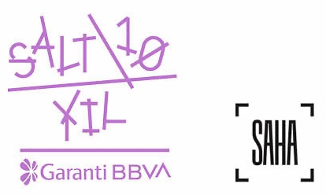

GÖRSELLER

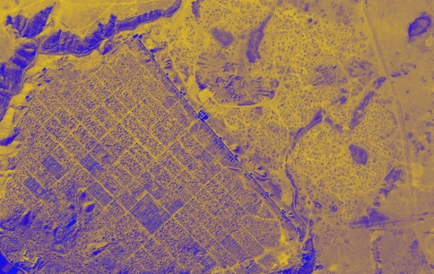
1.
Barış Doğrusöz’ün Güç Odağı (2017-2020) video üçlemesinin araştırmasından bir görsel
Sanatçının izniyle

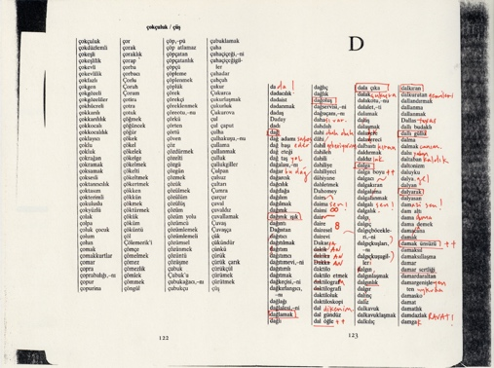
2.
Deniz Gül’ün Klavuz serisinden “D” (2016-2021)
Sanatçının izniyle

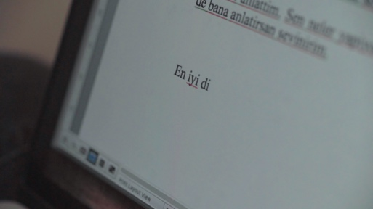
3.
Volkan Aslan’ın En İyi Dileklerimle (2019) videosundan bir kare
Sanatçının izniyle

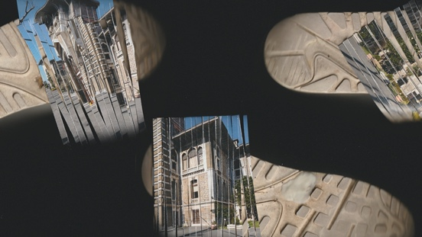
4.
Aykan Safoğlu’nun Hundsstern steigt ab [Köpek Yıldızı alçalıyor] (2020) videosundan bir kare
Sanatçı ve The Pill (İstanbul) izniyle

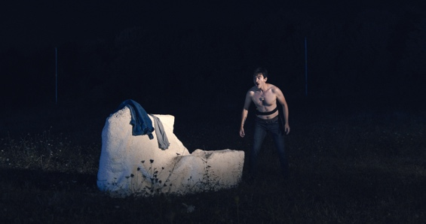
5.
Fatma Belkıs ve Onur Gökmen’in yapım aşamasındaki Alakadar filminden bir kare
Sanatçıların izniyle

Medya İletişimi
Zeynep Akan zeynep.akan@saltonline.org +90 212 334 22 45

